Большое летнее путешествие
Автобусный экскурсионный тур
Казань - Свияжск - Раифа - Йошкар-Ола - Самара
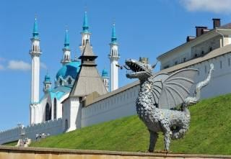 | 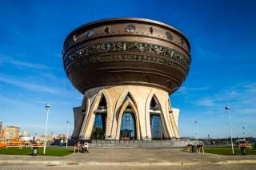 | 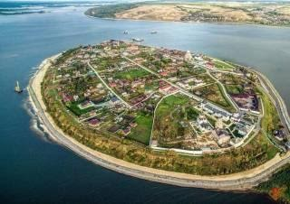
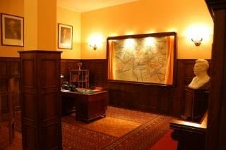 | 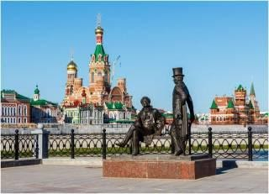 | 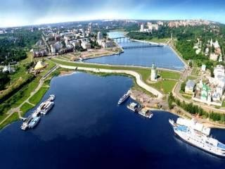

Дата тура: | 09.06-14.06, 12.07-17.07, 16.08-21.08
Продолжительность: | 5 н/6д
Описание: | Казань – это город, в котором сочетаются своеобразный культурный колорит востока и запада. Казань условно можно разделить на две части. Это исторический центр города, расположенный на юге от реки Казанка, и современный город с высотными зданиями, современными постройками, торгово-развлекательными центрами.  Йошкар-Ола — колоритный город и столица республики Марий Эл. Это единственный город в России, название которого начинается на букву «й». Здесь живет 265 тысяч человек, большая часть из которых – марийцы. В Йошкар-Оле можно познакомиться с уникальными традициями и обычаями коренного народа, услышать его певучий язык и увидеть красивые национальные костюмы.  Остров град-Свияжск был основан в 1551 году как военная крепость для покорения Казанского ханства. В 1552 году после взятия Казани Свияжск стал развиваться как духовный центр огромной покоренной территории. В июле 2017 ЮНЕСКО взяло под охрану — жемчужину христианства Успенский собор и монастырь на острове Свияжск.  Cамара - город в Среднем Поволжье, где жара начинается в мае и заканчивается в сентябре. Считается, что Самару основал в 1586 году князь Григорий Засекин. Тогда на месте будущего города построили крепость, которая защищала водный путь из Казани в Астрахань. В советское время город назывался Куйбышев. В Великую Отечественную войну он стал запасной столицей, сюда эвакуировали из Москвы правительство и промышленные предприятия. Обратно в Самару город переименовали в 1991 году.
Программа тура: | 1 день: 23.00 - выезд из Перми. Ночь в дороге. Остановки каждые 3 часа.  2 день: 10:00 Прибытие нашей группы в Республику Татарстан - Казань.  Перед въездом в город у нас остановка на завтрак в хорошем кафе (средний чек - 200 руб) за доп.плату самостоятельно. Раннее заселение в гостиницу (при возможности).  12:00 Выезд на обзорную автобусную экскурсию под руководством опытного экскурсовода. Вы отправитесь в увлекательное путешествие по историческим местам Казани. Во время этой экскурсии Вы сможете насладиться самобытной красотой столицы Татарстана, увидеть своими глазами яркие краски ее улиц и площадей, узнать, где хранятся несметные сокровища Казанских ханов и где закипел без огня котел. Прикоснитесь к вековой истории древнего города.  Вы увидите и посетите: Старо-татарскую слободу со старинными татарскими мечетями; овеянное легендами озеро Кабан; здание – парусник Татарского академического театра им Г. Камала; татарскую деревню «Туган Авылым»; сказочный дворец - театр кукол "Экият" - внешний осмотр. Казанский Университет; площадь Свободы – культурный и административный центр Казани; Богородицкий монастырь и его святыню Казанскую икону Божией Матери - посещение.  14:00 Вкусный обед в кафе города национальной кухни.  15:00 Посещение Казанского Кремля и территории.  Казанский Кремль – главная достопримечательность города, памятник всемирного наследия ЮНЕСКО.  17:00 Свободное время на ул.Баумана или Казанский Арбат. Побывать в Казани и не совершить прогулку по Баумана – древнейшей улице города – значит не увидеть самого главного. Одно из старейших названий этой улицы – Большая Проломная. Современное название улица получила в 1930-х в честь известного революционера-большевика Николая Эрнестовича Баумана.  Вы увидите и сможете посетить: собор Петра и Павла - самое впечатляющее ожерелье Казанских храмов; колокольня и церковь Богоявления, где крестили Федора Шаляпина; здание национального банка; нулевой меридиан; аллея национальных звезд; копия роскошной кареты Екатерины; музей-галерея Константина Васильева; музей самогона с дегустацией.  20:00 Вечером по желанию мы предложим Вам отправиться в ночное путешествие по Казани = 600 руб/чел  Вы увидите:  - Татарский государственный театр кукол - сказочный замок;  - Дворец бракосочетания-ЗАГС "Чаша" ;  - самый большой в Европе медиафасад стадиона "Казань-Арена";  - Дворец земледельцев-одно из самых красивых зданий столицы.  22:00 Ночь в отеле Кварт  3 день: 07.00 Завтрак в гостинице  10:00 Выезд в Йошкар-Олу.  13:00 Йошкар-Ола — столица Республики Марий Эл. В последнее десятилетие Йошкар-Ола преобразилась: центр фактически отстроен заново. Поэтому мы едем в Марий Эл прежде всего не за историей пыльных веков, а за тем, чтобы увидеть современную жизнь главного города этой республики.  В Йошкар-Оле Вы увидите: площадь им. Оболенского-Ноготко; самые точные марийские часы – «часы с осликом» на здании художественной галереи; памятник основателю города Оболенскому-Ноготкову; копию Царь-пушки; памятник Священномученику Епископу Марийскому Леониду; восемь минут Евангельского чуда - часы с движущимися фигурами святых апостолов; набережную Амстердам со скульптурными композициями и памятниками известным деятелям искусств; Благовещенскую башню с боем курантов; вы посидите на лавочке с Йошкиным котом и прогуляетесь по «Итальянскому парку; познакомитесь с Йошкиной кошкой.  15.00 Обед в ресторане  17:00 Заезд в ликеро-водочный магазин при заводе. Выезд в Казань.  20:00 Прибытие в отель. Ночь в отеле в Казани.  4 день: 09:00 Завтрак в отеле  11:00 Выезд на остров-град Свияжск. Остров–град Свияжск на "Круглой горе", которую облюбовал Иван Грозный зимой 1550 г., и весной в 1551 г. выстроил здесь город. Не было в России уголка, где бы на 1 кв. м. приходилось бы столько церквей и монастырей.  Вы посетите: действующий Успенский монастырь с его архитектурным ансамблем 16-18 веков, включённого в список Всемирного наследия Юнеско; бывший женский Иоанно–Предтеченский монастырь с внешним осмотром двух церквей: Церкви Живоначальной Троицы – единственной сохранившейся постройки деревянной крепости 16 в. со времён Ивана Грозного; Церкви во имя Сергия Радонежского – покровителя острова; Собор Богоматери "Всех Скорбящих Радость". Рождественскую площадь – главную площадь Свияжска с осмотром архитектурного ансамбля; Конный двор и Ленивый Торжок – сувениры, мастера – ремесленники; смотровую площадку Рождественской площади, откуда открывается вид на живописный Свияжский Залив и храмовые комплексы монастыря Макарьевской пустыни и Церковь Константина и Елены.  13:00 Обед в ресторане.  14:00 Выезд в Раифский Богородицкий монастырь, расположенный в 30 км от Казани, в заповедном лесу, на берегу прекрасного лесного озера. Монастырь основан в 17 веке. Его архитектурный ансамбль — один из самых величественных в среднем Поволжье складывался в течении столетий. Основной святыней монастыря является чудотворный Грузинский образ Пресвятой Богородицы (XVII в). На территории монастыря расположен освещенный патриархом святой источник.  16:00 Выезд в Казань.  17:30 Осмотр Храма всех религий - центр духовного единения. «Храм всех религий» (внешний осмотр) В основе – идея о том, что все религии Мира — едины. Все они ведут к свету и добру. Это – смелая идея соединить в одном архитектурном строении, казалось бы, не сочетаемое. Комплекс объединяет 16 Мировых религий (в том числе и исчезнувших). Сейчас Храм всех религий в Казани является одним из самых интересных архитектурных памятников города на Волге. Прибытие в Казань.  18:00 Выезд в Тольятти.  23.00 Приезд в Тольятти. Заселение в гостиницу "Русь".  Ночь в отеле  5 день: 08:00 Завтрак в отеле. Освобождение номеров.  09:00 Отъезд в Самару.  12:00 Автобусная обзорная экскурсия по историческому центру города Самара. Вы узнаете, когда и кем создавалась Самарская крепость. Узнаете почему Самару назвали "Иерусалимом на Волге" и "Русским Чикаго". Почему именно Куйбышев (старое название Самары) был выбран "запасной столицей" в годы Великой Отечественной войны.  14.00 Обед в кафе города.  Свободное время.  19:00 Речная прогулка по Волге.  Свободное время.  21:00 Выезд в Пермь.  6 день: 08.00-09.00 - прибытие в Пермь.
Проживание: | Размещение в гостинице 2 звезды:  Эконом: 2х, 3х, 4х, 5ти местные номера (общая ванная комната и туалет на этаже).В номере: 1-5 кровати, шкаф, полотенца.  Стандарт: 2х, 3х местные номера.  В номере: ванная комната, с/у, ТВ, холодильник, чайник, чайный набор, шкаф, полотенца.  По утрам для гостей сервируют континентальный завтрак.
В стоимость входит: | Проезд по маршруту на автобусе  Страхование в дороге  Проживание в номере "Эконом" ГОСТИНИЦЫ КАТЕГОРИИ 2*  Все входные билеты по программе  Транспортное и экскурсионное обслуживание  Сопровождение  Питание по программе
Дополнительно обязательно оплачивается в офисе при бронировании: | --
Дополнительно обязательно оплачивается в ходе тура: | --
Дополнительно по желанию оплачивается: | Ночная экскурсия - 600 руб/чел  Второе место в автобусе для комфортного проезда - 6 000 руб/чел  Медицинская страховка - 350 руб/чел - при бронировании  Страховка от невыезда "расширенная" (при любых причинах не менее, чем за сутки до выезда) - 1000 руб/чел - при бронировании
Комментарий агента: | Уникальный тур! Где еще за 5 дней вы посетите самые интересные достопримечательности трех республик Татарстана-Чувашии- Марий-Эл и Самары. Тур рекомендован для активных туристов, которые любят посещение музеев и экскурсионные поездки! Мы постарались сделать программу не только интересной, но и комфортной. В автобусе с вами будет сопровождающая, которая поможет на протяжении всего тура! Это летнее путешествие вы запомните надолго!
Рекомендуется взять с собой: | Для экскурсии: фотоаппарат, деньги на сувениры,питание, удобную обувь и одежду по погоде.  Для поездки в автобусе: плед, подушечка, кружка, перекус, устройство для зарядки телефона.  Для посещения храмов обязательно женщинам платок на голову и накидку на брюки, если вы не в юбке."
Скидки при автобусном туре: | Для детей до 12 лет скидка 200 рублей.
Скидки при жд туре: | --
Стоимость тура на 1 человека: | Номер "эконом" - 13 000 руб.  Номер "стандарт" - 16 000 руб.  Одноместный номер "стандарт" - 18 000 руб.
Место и время отправления: | 23.00 - г. Пермь, ул. Ленина, 53 (ТеатрТеатр).  23.15 - м-н Закамск, ост. Лядова  23.40 - г. Краснокамск, ост. Фабрика Гознак  00.00 - Нытвенский отворот  00.30 - Очерский отворот (заправка "Лукойл")  01.00 (УДМ) - г. Воткинск, на трассе, кафе "У моста" или АЗС Лукойл, ул. Гагарина, 129  02.00 (УДМ) - г. Ижевск, ул. Автозаводская ул., 3А, ТРК Столица  03.00 (УДМ) - г. Можга, ул. имени Ф.Я. Фалалеева, 10, кафе "Турист"
Необходимые документы для поездки: | Паспорт/свидетельство о рождении, мед. полис, пенсионное удостоверение, договор.

